MON HISTOIRE Chapitre XIX Page 1

----------------------------------------

En G.M C. à PHU-LY…..
=======

Les bidasses de l’unité devaient se familiariser avec la conduite des véhicules militaires, surtout ceux qui devaient être chauffeurs. A l’occasion d’un convoi sur Hanoi , alors que sur la piste , tout près de Phu-Ly , à proximité d’un pont , j’avais pourtant pris la place du chauffeur titulaire d’un GMC , friand que j’étais de cette chose nouvelle pour moi , mon patron , qui avait arrêté sa Jeep sur le coté de la voie , me faisait alors remarquer qu’il comprendrait mal que je puisse émettre un jour des critiques sur les qualités de chauffeur de nos hommes . – Je redonnais donc sa place au conducteur titulaire et nous réprime la route …. Nous n’avions pas fait dix kilomètres après avoir traversé le village, et le poste de Phu-Ly , que nous sautions sur une mine cachée au bord de la route …. Mine pas très puissante mais très bruyante et suffisamment efficace pour que l’avant gauche du véhicule soit « un peu tordu « et que le chauffeur, qui gueulait fort, ait du sang sur la jambe, mais heureusement rien de grave .
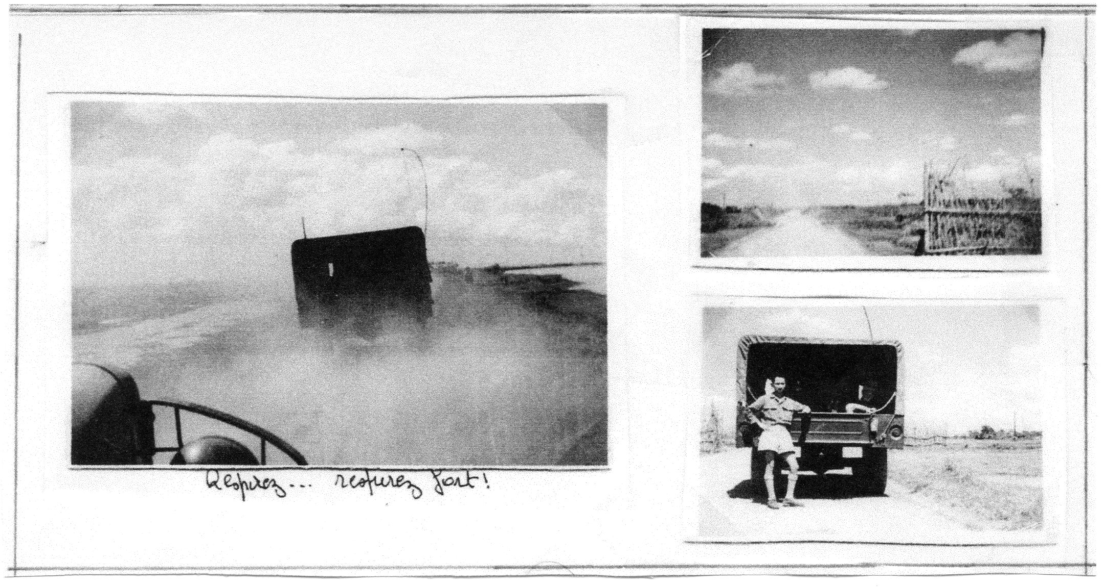

X I X Page 2

J’avais eu de la chance cette fois-ci , Et….une fois encore il me fallut payer le pot à l’équipe , après que le pitaine ait raconté l’histoire aux copains en se fendant la bille comme un bossu !!

( Javais la photo du lieu de l’incident et celle du véhicule…….ou cque c’est y ?? )

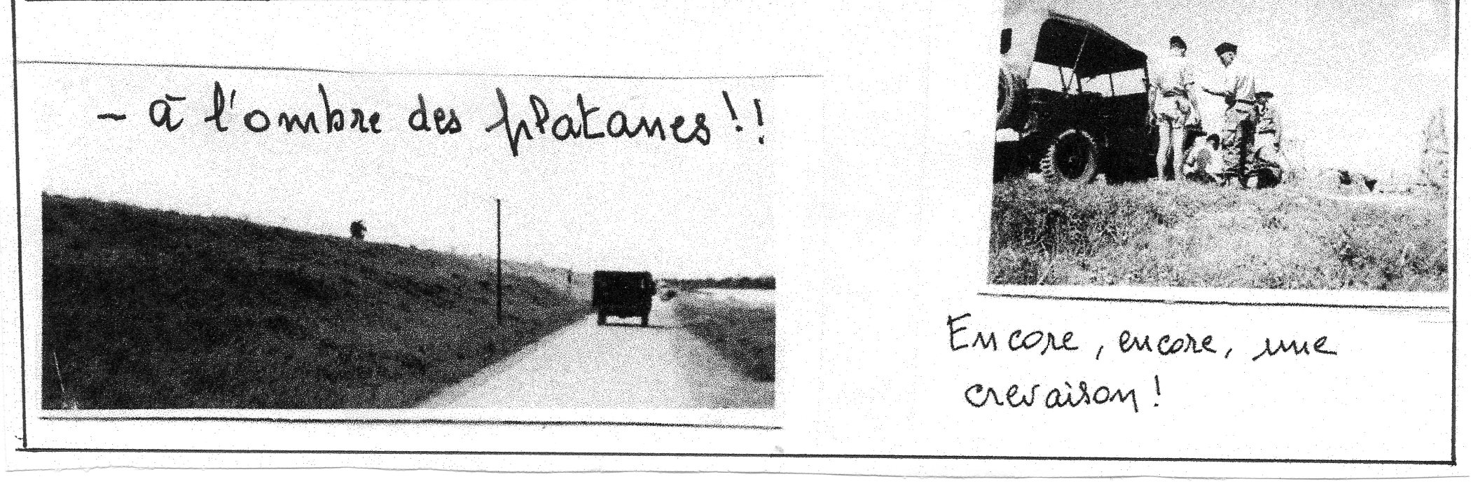

Si, devant les copains j’ai fait le mariole,

j’avoue que sur le moment, j’ai eu une sacrée trouille !

Ce sont, je crois , ces moments d’ intense émotion qui créent les souvenirs …….Je ne me vois pas raconter une période de quiétude de ma vie .

============================
=========================================

